GUÍA DE TRABAJO AL HOGAR DE RELIGIÓN

Los valores son Creencias
Objetivo: comprender los valores son creencias, son ideas que uno debe creer para aceptarlas y hacerlas, además entender que si tenemos una buena Autoestima.

Actividad:
1.- Lee con mucha atención los significados y definiciones para que puedas sacar tus propias conclusiones sobre los valores.
2.- Pinta y decora los dibujos pensando por qué los valores son creencias.

Los valores son creencias, son ideas que uno debe creer para aceptarlas y hacerlas, por ejemplo:

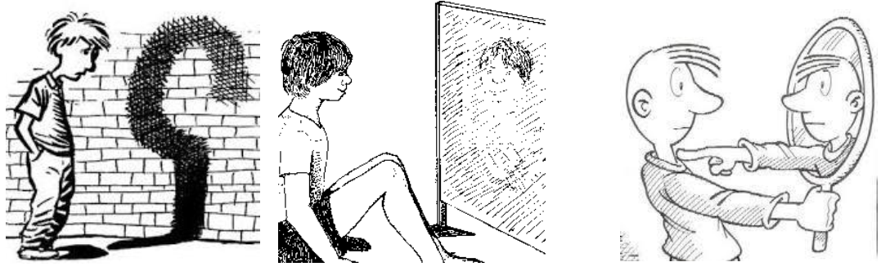

3.- Contesta y fundamenta la respuesta

